**Міністерство освіти і науки України**

**Національний технічний університет України «КПІ» імені Ігоря Сікорського**

**Кафедра інформаційних систем та технологій ФІОТ**

**ЗВІТ**

**з лабораторної роботи №2**

**з навчальної дисципліни «Системи цифрової обробки сигналів і зображень»**

**Тема:**

**Властивості Z-перетворення**

**Виконав:**

Терешкович Максим Олександрович

Студент 4 курсу кафедри ІПІ ФІОТ,

Навчальної групи ІТ-02

**Перевірив:**

Професор ФІОТ

Сергієнко А. М.

**Київ 2024**

**Мета роботи:**

Одержати знання про спектральні властивості дискретних сигналів і передаточних функцій та навички у їх дослідженні за допомогою VHDL.

**Завдання для роботи:**

|  |  |  |  |  |  |
| --- | --- | --- | --- | --- | --- |
| № вар. | a | b | H2(z) | K | Hm(z) |



1. Розробити скрипт, який будує діаграму положення нулів та полюсів, графіки модуля |H1(z)| та фази arg(H1(f)) передаточної функції для визначення положення нулів та полюсів функції (4.11) з параметрами, заданими у табл. 4.2. Обчислити нулі та полюси функції (4.11) і порівняти їх з практично одержаними значеннями. Для визначених положень нулів та полюсів перевірити відношення (4.12) та те, що модуль нуля дорівнює оберненій величині модуля полюса, а їх кути співпадають.

2. Розробити скрипт, який будує графіки |H3()|, arg(H3()) для заданої функції (4.13) і одержати ці графіки. Визначити ширину смуги пропускання, ширину перехідної смуги, рівень заглушення у смузі не пропускання.

3. За допомогою скрипта побудувати графіки |H4()|, arg(H4()),H4(z)=H3(zk) для заданого параметра k. Визначити ширину смуги пропускання, ширину перехідної смуги, рівень заглушення у смузі не пропускання і порівняти їх з параметрами, які одержані в п.2.

4. Для заданої функції HМ(z) побудувати графіки |HМ()|, arg(HМ()), а також графіки |H(f)|, arg(H(f)) для функції (4.16). Побудувати діаграму нулів і полюсів для функції і проаналізувати їх вплив на форму АЧХ одержаного фільтра. Намалювати структуру фільтра.

5. Проаналізувати одержані графіки. Зробити висновки по роботі.

**Результати виконання лабораторної роботи.**

**Пункт 1.**





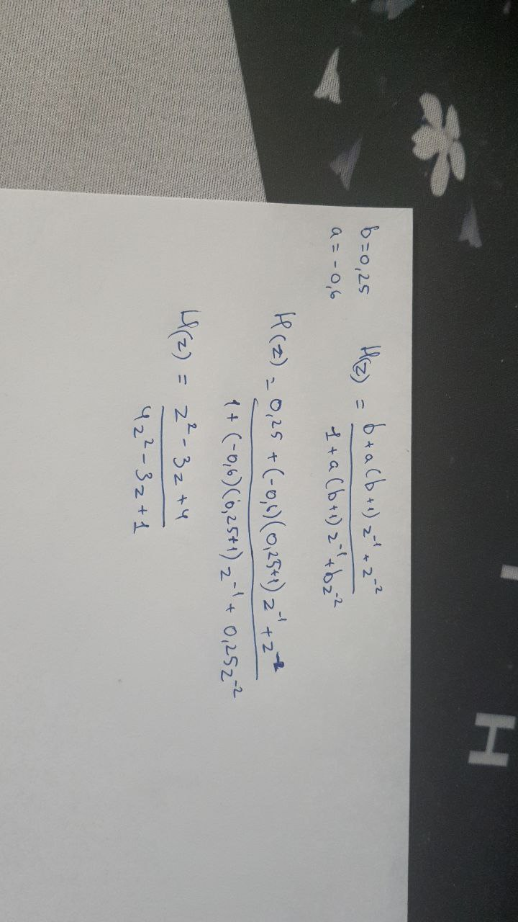

Вводимо формулу H1(z) в Scilab

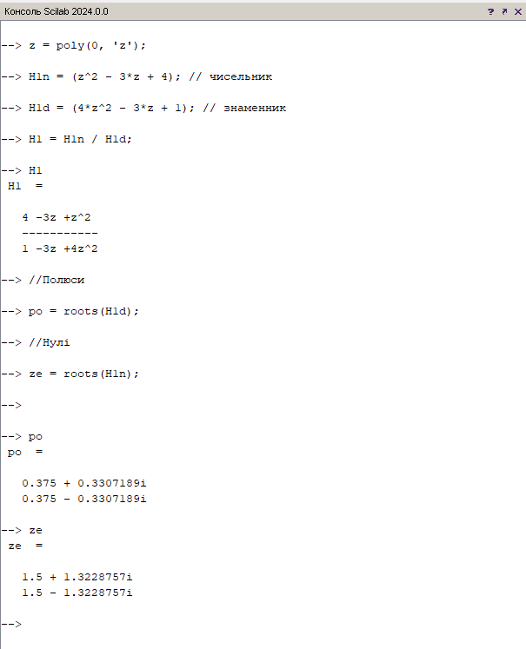

Бачимо, що пара полюсів і пара нулів є спряженими.

Обчислюємо модуль і фазу полюсів та нулів передаточної функції:

[modp, phip]=polar(po(1)); *//фаза, модуль полюса*

[modz, phiz] = polar(ze(1)); *//фаза, модуль нуля*

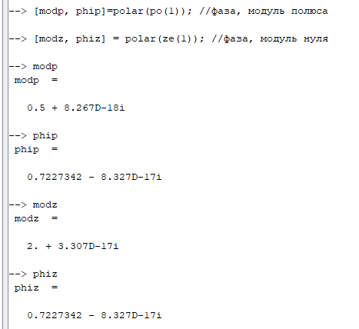

Перевіримо, що a = – cos(omega); b = r^2. Дійсно,

b = 0.5^2 = 0.25;   
a = – cos(0.7227342) = 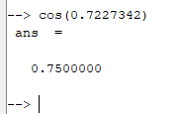

Отже, у полюсів та нулів співпадають кути – 0.7227342 рад., а радіуси у такому відношенні, що modp*modz = 1.0, що підтверджує властивості фазового фільтра. Положення нулів та полюсів перевіримо на діаграмі.

plzr(H1); *// діаграма нулів та полюсів*

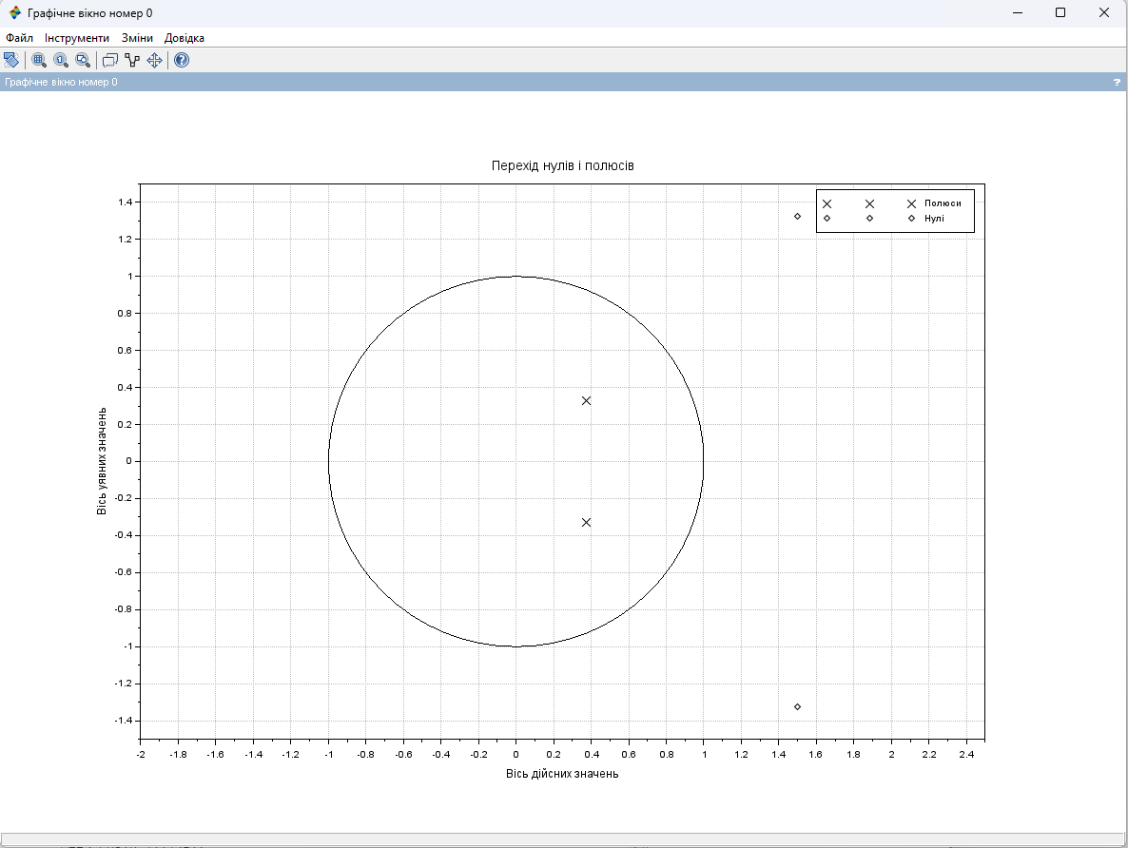

Рис. 2.10. Діаграма нулів та полюсів фазового фільтра

Графіки модуля |H1(f)| та фази arg(H1(f)) предаточної функції (рис. 2.2) виводяться за такими операціями:

h1 = syslin("d",H1); *// перевід дробу в лінійну систему*

bode(h1, 0.01, 0.5*%pi, 'allpass'); *// вивід графіків в логарифмічному масштабі.*

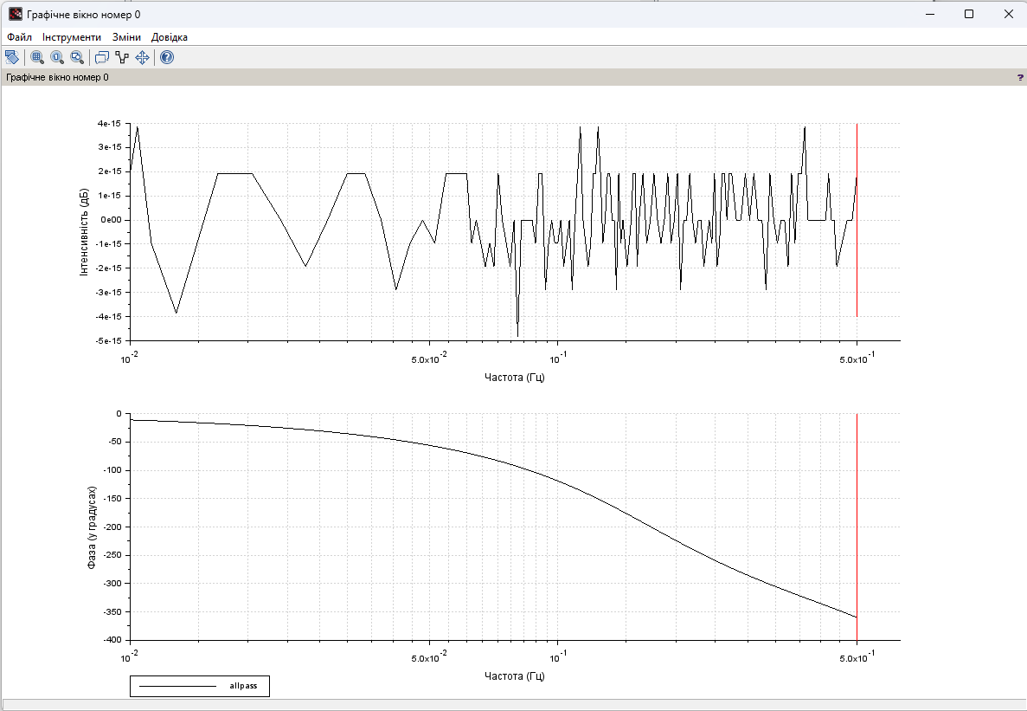

Рис. 2.11. АЧХ та ФЧХ фазового фільтра

Аналіз рис. 2.11 показує, що дійсно, АЧХ фазового фільтра дорівнює 1.0 з точністю до похибки обчислень.

**Пункт 2.**

Раціональний дріб H3(f) одержується при виконанні оператору:

H3 = (H1 + 1/z)/2;

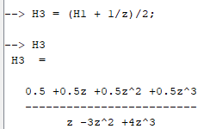

Виведемо АЧХ та ФЧХ у лінійному масштабі. Для цього виконаємо наступний скрипт.

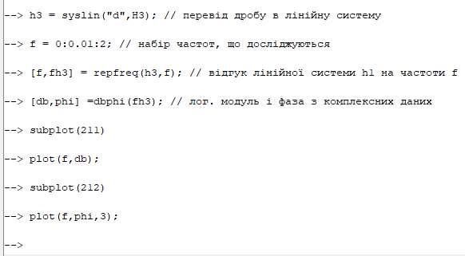

Одержуємо графіки АЧХ і ФЧХ такі, як на рис. 2.12.

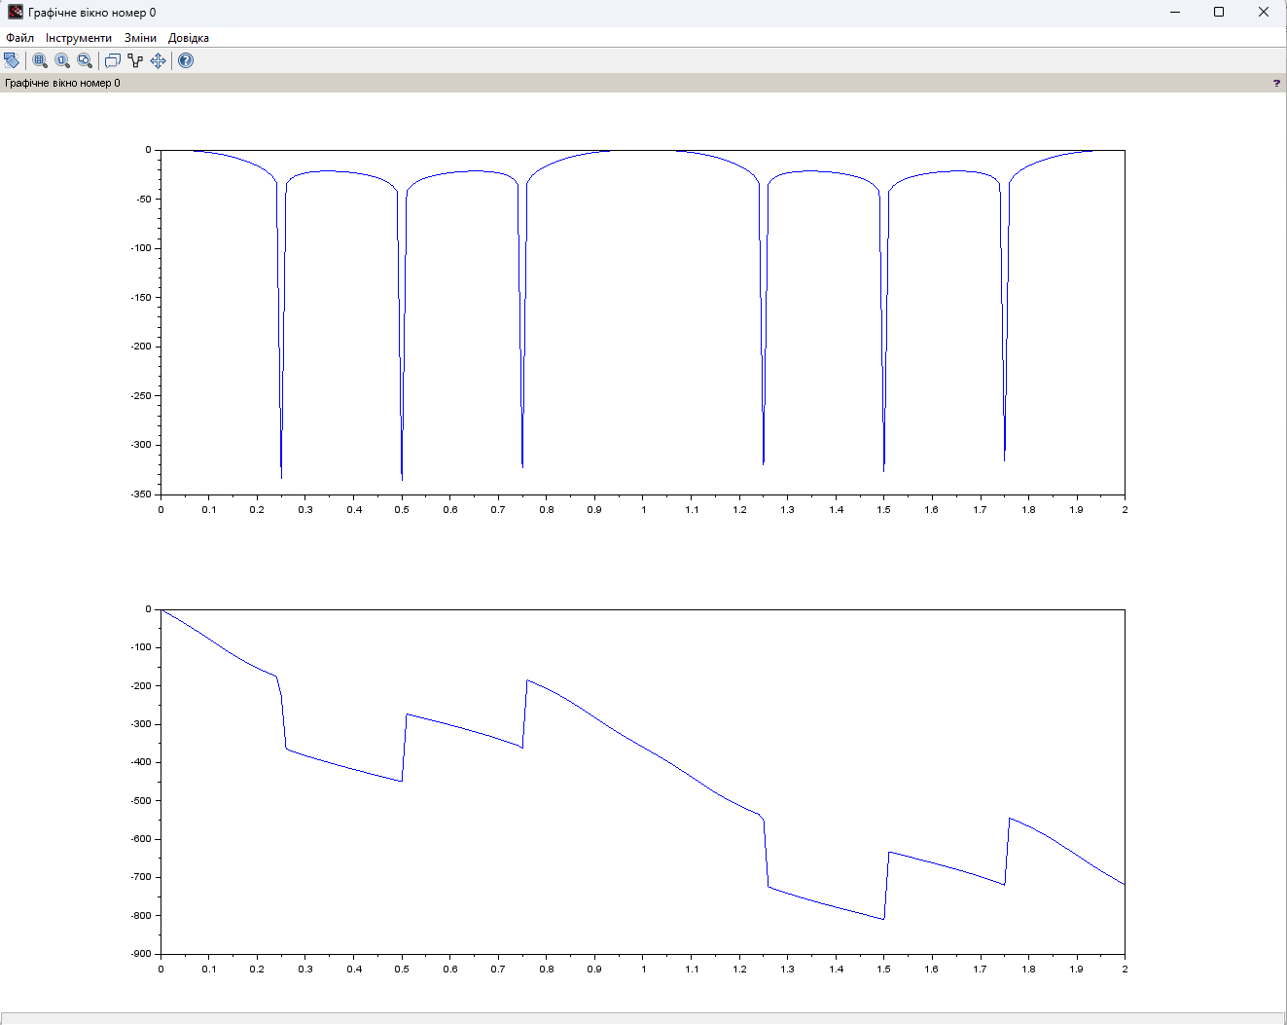

Рис. 2.12. АЧХ та ФЧХ ФНЧ на базі фазового фільтра

**Пункт 3.**

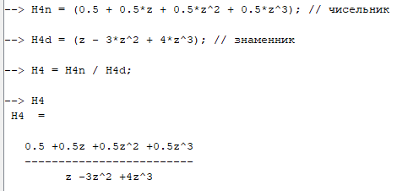

h4 = syslin("d",H4); *// перевід дробу в лінійну систему*

f = 0:0.002:0.5; *// набір частот*

[f,fh4] = repfreq(h4,f); *// відгук лінійної системи h1 на частоти f*

[db,phi] =dbphi(fh4); *// лог. модуль і фаза з комплексних даних*

subplot(211)

plot(f,db);

subplot(212)

plot(f,phi,3);

Одержані графіки АЧХ і ФЧХ на рис.2.13 показують, що дійсно, частотні характеристики передаточної функції Н4(z) повторюють форму характеристик функції H3(z), але їх період став в 4 рази коротшим.

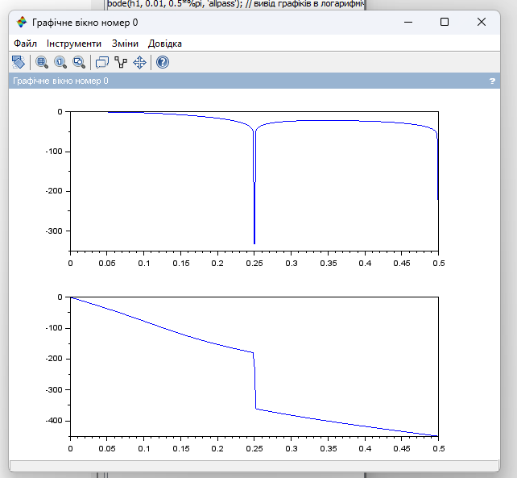

Рис. 2.13. АЧХ та ФЧХ ФНЧ з подвоєною кількістю затримок

**Пункт 4.**



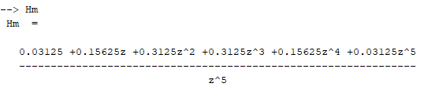

hm = syslin("d",Hm); *// перевід дробу в лінійну систему*

f = 0:0.002:0.5; *// набір частот*

[f,fhm] = repfreq(hm,f); *// відгук лінійної системи h1 на частоти f*

[db,phi] =dbphi(fhm); *// лог. модуль і фаза з комплексних даних*

subplot(211)

plot(f,db);

subplot(212)

plot(f,phi,3);

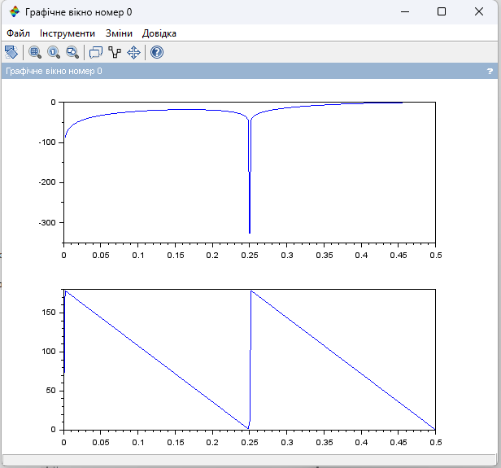

Рис. 2.15. АЧХ та ФЧХ ФНЧ, який є СІХ-фільтром

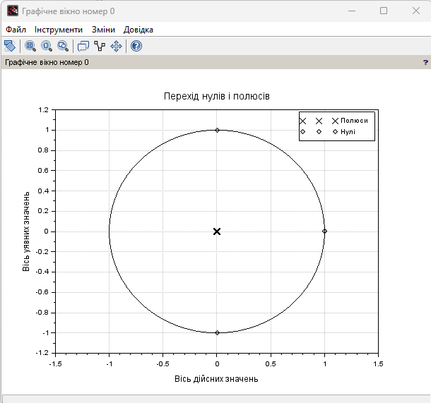

Рис. 2.16. Діаграма нулів та полюсів СІХ-фільтра

Передаточну функцію одержуємо множенням H3(z) на HM(z):

H4 = H3*Hm;

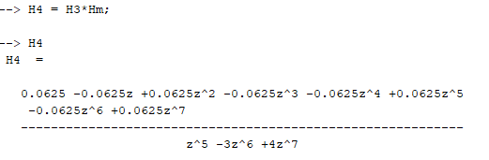

З цієї формули видно, що одержано НІХ-фільтр 7-го порядку. Його АЧХ, ФЧХ показані на рис. 2.17

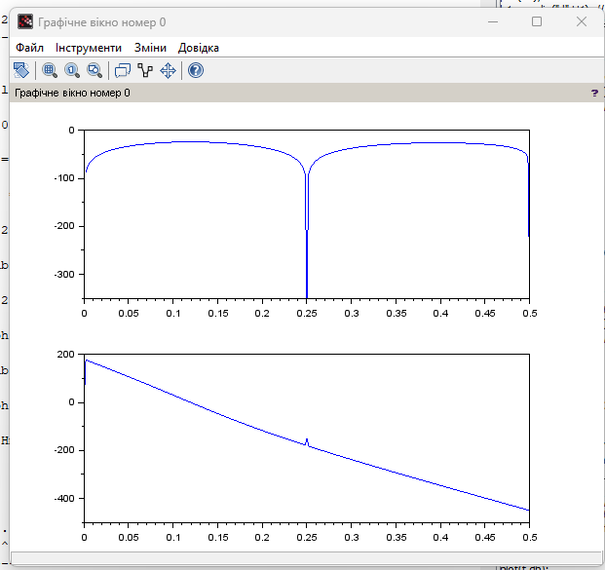

Рис. 2.17. АЧХ та ФЧХ результуючого ФНЧ

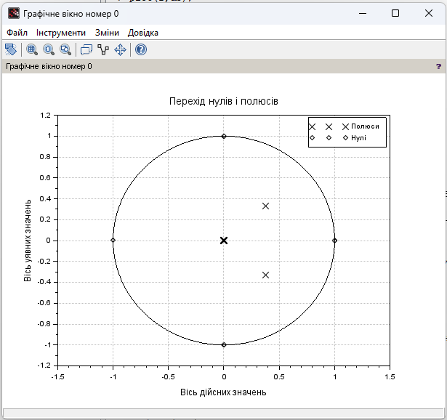

Рис. 2.18. Діаграма нулів та полюсів результуючого ФНЧ

Діаграма нулів та полюсів на рис 2.18 свідчить про те, що нулі кути яких більше +-90° визначають властивості придушення фільтра на верхніх частотах. Полюси в початку системи координат не впливають на АЧХ.

**Програмний код**

"Punkt 1"

-> z = poly(0, 'z');

--> H1n = (z^2 - 3*z + 4); // чисельник

--> H1d = (4*z^2 - 3*z + 1); // знаменник

--> H1 = H1n / H1d;

--> H1

H1 =

4 -3z +z^2

-----------

1 -3z +4z^2

--> //Полюси

--> po = roots(H1d);

--> //Нулі

--> ze = roots(H1n);

-->

--> po

po =

0.375 + 0.3307189i

0.375 - 0.3307189i

--> ze

ze =

1.5 + 1.3228757i

1.5 - 1.3228757i

--> [modp, phip]=polar(po(1)); //фаза, модуль полюса

--> [modz, phiz] = polar(ze(1)); //фаза, модуль нуля

--> modp

modp =

0.5 + 8.267D-18i

--> phip

phip =

0.7227342 - 8.327D-17i

--> modz

modz =

2. + 3.307D-17i

--> phiz

phiz =

0.7227342 - 8.327D-17i

--> cos(0.7227342)

ans =

0.7500000

--> modp*modz

ans =

1. + 3.307D-17i

--> plzr(H1);

--> plzr(H1);

--> h1 = syslin("d",H1); // перевід дробу в лінійну систему

--> bode(h1, 0.01, 0.5*%pi, 'allpass'); // вивід графіків в логарифмічному масштабі

"Punkt 2"

H3 = (H1 + 1/z)/2;

--> H3

H3 =

0.5 +0.5z +0.5z^2 +0.5z^3

-------------------------

z -3z^2 +4z^3

-->

--> h3 = syslin("d",H3); // перевід дробу в лінійну систему

--> f = 0:0.01:2; // набір частот, що досліджуються

--> [f,fh3] = repfreq(h3,f); // відгук лінійної системи h1 на частоти f

--> [db,phi] =dbphi(fh3); // лог. модуль і фаза з комплексних даних

--> subplot(211)

--> plot(f,db);

--> subplot(212)

--> plot(f,phi,3);

"Punkt 3"

--> z = poly(0, 'z');

--> H4n = (0.5 + 0.5*z + 0.5*z^2 + 0.5*z^3); // чисельник

--> H4d = (z - 3*z^2 + 4*z^3); // знаменник

--> H4 = H4n / H4d;

--> H4

H4 =

0.5 +0.5z +0.5z^2 +0.5z^3

-------------------------

z -3z^2 +4z^3

--> h4 = syslin("d",H4); // перевід дробу в лінійну систему

--> f = 0:0.002:0.5; // набір частот

--> [f,fh4] = repfreq(h4,f); // відгук лінійної системи h1 на частоти f

--> [db,phi] =dbphi(fh4); // лог. модуль і фаза з комплексних даних

--> subplot(211)

--> plot(f,db);

--> subplot(212)

--> plot(f,phi,3);

"Punkt 4"

Hm = (1 - 2*z^(-1) + 2*z^(-2) - 2*z^(-3) + z^(-4))/8;

--> Hm

Hm =

0.125 -0.25z +0.25z^2 -0.25z^3 +0.125z^4

----------------------------------------

z^4

--> hm = syslin("d",Hm); // перевід дробу в лінійну систему

--> f = 0:0.002:0.5; // набір частот

--> [f,fhm] = repfreq(hm,f); // відгук лінійної системи h1 на частоти f

--> [db,phi] =dbphi(fhm); // лог. модуль і фаза з комплексних даних

--> subplot(211)

--> plot(f,db);

--> subplot(212)

--> plot(f,phi,3);

--> halt("press a key"); clf;

z = poly(0, 'z');

--> Hm1n = (1 - 2*z^(-1) + 2*z^(-2) - 2*z^(-3) + z^(-4)); // чисельник

--> Hm1d = 8; // знаменник (в цьому випадку знаменник - це просто число 8)

*//Полюси*

po1 = roots(Hm1n);

*//Нулі*

ze1 = roots(Hm1d);

[modp1, phip1]=polar(po1(1)); *//фаза, модуль полюса*

[modz1, phiz1] = polar(ze1(1)); *//фаза, модуль нуля*

poly_Hm=Hm1n/Hm1d

plzr(poly_Hm); *// діаграма нулів та полюсів*

halt('Press a key'); clf;

H4 = H3*Hm;

--> H4

H4 =

0.0625 -0.0625z +0.0625z^2 -0.0625z^3 -0.0625z^4 +0.0625z^5

-0.0625z^6 +0.0625z^7

-----------------------------------------------------------

z^5 -3z^6 +4z^7

--> h4 = syslin("d",H4); // перевід дробу в лінійну систему

--> f = 0:0.002:0.5; // набір частот

--> [f,fh4] = repfreq(h4,f); // відгук лінійної системи h1 на частоти f

--> [db,phi] =dbphi(fh4); // лог. модуль і фаза з комплексних даних

--> subplot(211)

--> plot(f,db);

--> subplot(212)

--> plot(f,phi,3);

--> halt("press a key"); clf;

press a key

*//Полюси*

*--> po2 = roots(H4.num);*

*--> //Нулі*

*--> ze2 = roots(H4.den);*

*--> [modp2, phip2]=polar(po2(1)); //фаза, модуль полюса*

*--> [modz2, phiz2] = polar(ze2(1)); //фаза, модуль нуля*

*--> poly_H4=H4.num/H4.den*

*poly_H4 =*

*0.0625 -0.0625z +0.0625z^2 -0.0625z^3 -0.0625z^4 +0.0625z^5*

*-0.0625z^6 +0.0625z^7*

*-----------------------------------------------------------*

*z^5 -3z^6 +4z^7*

*--> plzr(poly_H4); // діаграма нулів та полюсів*

*--> halt('Press a key'); clf;*